Практична робота №ІІІ/1 (4 год.)
Тема: ОЗНАЙОМЛЕННЯ З ТРАДИЦІЙНИМИ ТА СУЧАСНИМИ ВИДАМИ ХУДОЖНЬОЙ ОБРОБКИ СКЛА. ВІТРАЖНІ ТЕХНОЛОГІЇ

1. Вітраж - як засіб організації архітектурно - просторового середовища
Вітра́ж (фр. vitrage, від лат. vitrum — скло), орнаментальна або сюжетна декоративна композиція зі скла та інших матеріалів, що пропускають світло.
Вітраж — декоративний елемент у прикрашенні вікон з дійсно декоративною метою, або як захід, коли необхідно приховати невдалий вид з вікна, (наприклад, глуху стіну сусіднього будинку, в прорізі 2-3 метри між будівлями). Виконується із кольорового скла, або кольорового оргскла, перетинки між такими скляними елементами з'єднуються. Раніше для з'єднання використовували олово, свинець, як метали, що легко піддавались обробці. Зараз елементи скла можуть фіксуватись на міцній клеєвій основі. Як правило, відповідно до однієї з технік, викладається вітраж на готовому листі скла, з маленьких шматочків скла. З'єднання між шматочками скла застигають, та фарбуються в чорний колір. За вікном з вітражем може використовуватись штучна підсвітка.
Різновидом вітража є фюзінг, коли для з'єднання кольорових шматочків скла використовується спікання без застосування металевих або клейових перетинок.
2. Традиційні технології виготовлення вітражів
Серед безлічі різних способів дизайну приміщень вітражі вирізняються особливою яскравістю і нестандартним виглядом. Гра сонячних променів створює особливу чарівність приміщення, де встановлено вітражні вироби. Класичний вітраж — це орнамент з кольорового скла, через якій пропускається природне світло, але особливості та властивості сучасних вітражів набагато ширше. Тобто вітражі художні можуть бути розміщені в будь-якому приміщення — навіть у такому, де природне освітлення повністю відсутнє.
Традиційно вітражні композиції створювалися з фрагментів кольорового скла, скріплених свинцевими прокладками (свинець досить м’який). При створенні вітражів з безбарвного скла, розпис по ньому виконувалася фарбами на силікатної основі.
Сучасні вітражі з’єднані свинцевими і латунними профілями (латунними зі сталевою вставкою), їх можна встановити як у віконні прорізи, так і в якості плафонів для внутрішніх світильників в будівлі, для влаштування підвісних стель, формування внутрішніх перегородок, створення вітринних композицій і панно. Декоративні вироби, такі як вітражі тиффани, є самостійними елементами декору.
Вітражі художні — технологія створення.
Фацетний вітраж — він створюється за класичною вітражної техніки, з тією лише різницею, що краю деяких або всіх) вітражних елементів піддаються огранюванні (знімається фацет). Завдяки цій операції досягається велика гра сонячного світла в створених гранях, що збільшує красу вітражної композиції.
ф’юзинговий вітраж — створюється шляхом сплаву різнокольорового скла у високотемпературних печах. При цьому кольорові елементи вітража ретельно вирізаються і поліруються, після чого поміщаються на лист скла (підкладку), утворюючи закінчену композицію. Далі — обробка в печі, після чого підкладка і кольорові елементи спаиваються в одне ціле. Ще однією відмінною рисою ф’юзингових вітражів є їх хвиляста поверхню.
Існує інша технологія створення ф’юзингового вітражів — наклейка елементів вітражного малюнка на підкладку з загартованого скла за допомогою прозорих клеїв, попередньо піддавши кольорове скло високотемпературній обробці. Справа в тому, що використовувати підкладку з загартованого скла, необхідного при створенні повністю скляних дверей і скління віконних прорізів великої площі, для створення ф’юзингового вітража не можна — у ході температурної обробки воно стане крихким. Наклеювання елементів дозволить отримати міцну, високохудожню вітражний композицію, причому її можна встановити навіть на стелю — якщо у силу якихось причин, такий вітраж розіб’ється, то нікого не поріже, оскільки осколків не буде.
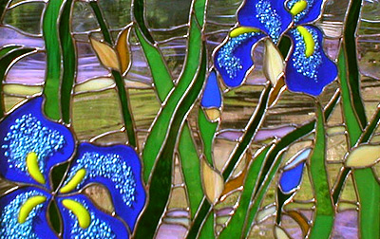
Писаний вітраж — на скло силікатними фарбами наноситься малюнок, потім скло піддають температурній обробці в печі. Мальована композиція виконується кистю або аерографом.
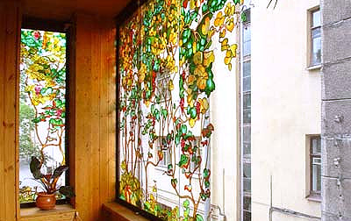
Дзеркальний вітраж — виконується вітражна композиція за однією з наведених технологій, потім на її тильну сторону наносять тонким шаром нітрид титану. При цьому ступінь відбиття можна підвищити, знизити або отримати односторонньо прозоре дзеркало.
Гравірований вітраж — малюнок створюється тільки вручну, з використанням гравировального обладнання або ручним інструментом. Кольорове скло — основа для таких вітражів, створюється при змішуванні скла різного кольору, які нагріваються для рідкого стану, потім кілька рідких скла різних кольорів виливаються на стіл і розкочуються. Отримане цим способом скло має унікальний колір і малюнок — отримати два аркуші такого вітражного скла з однаковим малюнком і забарвленням неможливо.
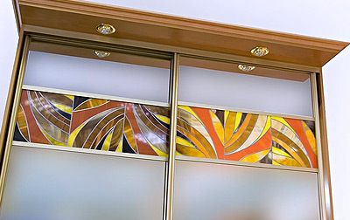
Матовий вітраж — методика, особливо популярна сьогодні. Для отримання матового вітража застосовується піскоструминне методика: що подається під високим тиском струмінь піску дряпає поверхню перш прозорого скла, вибиваючи її мікрочастинки та перетворюючи одну сторону скла в матову. Для створення малюнка за цією технологією знадобитися трафарет — його закріплюють на склі і поміщають лист скла піскоструминне камеру. Після обробки місця, закриті трафаретом, залишаються прозорими, всі інші — матовими.
Особливий інтерес викликає техніка створення вітражів за методом глибокої вироблення — отримання об’ємних малюнків на склі. Для цього використовується піскоструминне машина і більш складний, багатошаровий трафарет. Технологія створення наступна: всі шари трафарету укладаються на листове скло і піддаються піскоструминної обробки (знімається шар скла близько 1 мм), потім один трафаретний шар знімається і проводиться нова обробка струменем піску (знімається шар в 1,5 мм) і т.д., до одержання необхідної композиції. Створювати вітражі таким способом можна тільки на склі товщиною від 6 мм, причому сам процес достатньо кропіткий і трудомісткий.
Вітраж-імітація — зовні схожий на класичний, хоча створюється більш простим способом. Елементи малюнка для пакетного вітража вирізаються на верстаті, керованому комп’ютерною програмою. Свинцеві прокладки, якими скріплено фрагменти класичного вітража, тут замінені сучасними матеріалами, зовні схожим на свинцеві. Після формування готової вітражної композиції, вона наклеюється з допомогою особливого прозорого клею на лист скла — готовий вітраж, виготовлений за даною технологією, легше і міцніше класичного. Найчастіше такий вітраж затискається між двома аркушами прозорого скла.
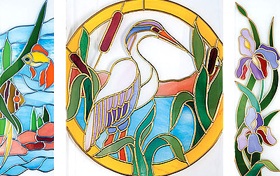
Плівковий вітраж — найбільш дешевий спосіб створення вітражної композиції. На ринку у великому асортименті представлена плівка різних кольорів, з неї вручну або за допомогою плоттера вирізаються елементи вітражного малюнка і наклеюються на листове скло. Отриманий таким чином вітраж буде недовговічний, але його легко замінити.
Малюнки для вітражів.
Важливим моментом у виборі теми ескізу для вітражної композиції буде призначення приміщення, для якого вітраж створюється. Якщо передбачається деяка абстракція, то її краще виконати в єдиній колірній гаммі з приміщенням. Слід надавати значення глузду, укладеним в вітражної композиції — так вона буде краще виглядати в загальному дизайні приміщення.
Важливо враховувати, що вітражні малюнки не повинні залишати надмірно багато порожнього місця на склі, так само як і занадто перевантажувати його. У першому випадку можна скласти вітраж з невеликого центрального малюнка (візерунка), доповнивши картину декоративними елементами по кутах скла, покривши інший вільний простір скла лаком.
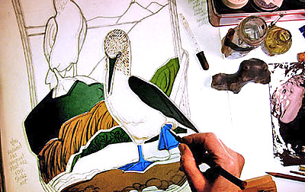
Врахуйте, що виправити порожнечі в готової вітражної композиції багато простіше, ніж скорегувати надмірно заповнений малюнок вітража після його завершення (таке бажання часто виникає при великій кількості дрібних елементів).
Ретельно продумайте ескізний малюнок вітражу, поекспериментуйте з розмірами окремих елементів композиції. Найкраще вносити нові деталі малюнка поступово. Не менш важлива колірна палітра вітражного малюнка — спробуйте кілька варіантів колірних рішень.

